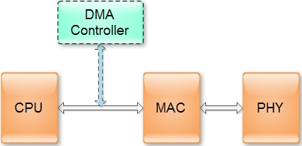原理性介绍：

PHY物理层：定义了数据传送与接收所需要的电与光信号、线路状态、时钟基准、数据编码和电路等，并向数 据链路层设备提供标准接口。

PHY是物理接口收发器，它实现物理层。IEEE-802.3标准定义了以太网PHY。包括MII/GMII(介质独立接口)子层，PCS(物理编码子层)，PMA(物理介质附加)子层，PMD(物理介质相关)子层，MDI子层。它符合IEEE-802.3k中用于10BaseT(第14条)和100BaseTX(第24条和第25条)的规范。

PHY在发送数据的时候，收到MAC过来的数据(对PHY来说，没有帧的概念，对它来说，都是数据而不管什么地址,数据还是CRC。对于100BaseTX因为使用4B/5B编码,每4bit就增加1bit的检错码)，然后把并行数据转化为串行流数据，再按照物理层的编码规则把数据编码，再变为模拟信号把数据送出去。收数据时的流程反之。

MAC数据链路层：则提供寻址机构、数据帧的构建、数据差错检查、传送控制、向网络层提供标准的数据接口等 功能。

MAC即Media Access Control,即媒体访问控制子层协议。该协议位于OSI七层协议中数据链路层的下半部分,主要负责控制与连接物理层的物理介质。在发送数据的时候，MAC协议可以事先判断是否可以发送数据，如果可以发送将给数据加上一些控制信息，最终将数据以及控制信息以规定的格式发送到物理层;在接收数据的时候，MAC协议首先判断输入的信息并是否发生传输错误,如果没有错误,则去掉控制信息发送至LLC层。该层协议是以太网MAC由IEEE-802.3以太网标准定义。

对于上述的三部分,并不一定都是独立的芯片,根据组合形式,可分为下列几种类型:

1. CPU集成MAC与PHY;
2. CPU集成MAC,PHY采用独立芯片;
3. CPU不集成MAC与PHY,MAC与PHY采用集成芯片;

以太网标准IEEE-802.3

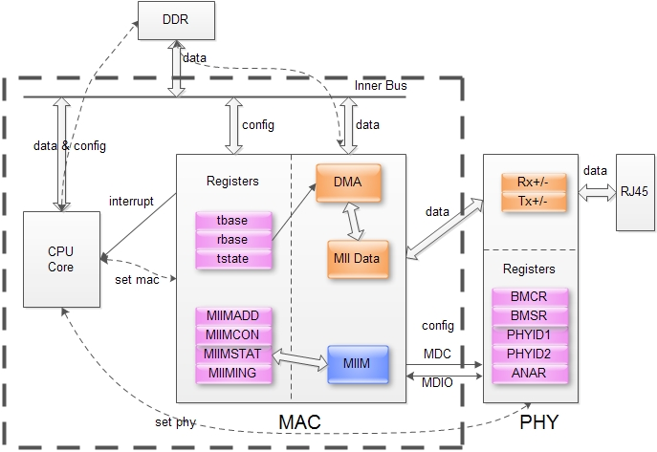下图是采用方案二的网口结构图.虚框表示CPU,MAC集成在CPU中.PHY芯片通过MII接口与CPU上的Mac连接.

在软件上对网口的操作通常分为下面几步:

1. 为数据收发分配内存;
2. 初始化MAC寄存器;
3. 初始化PHY寄存器（通过MIIM）;
4. 启动收发;

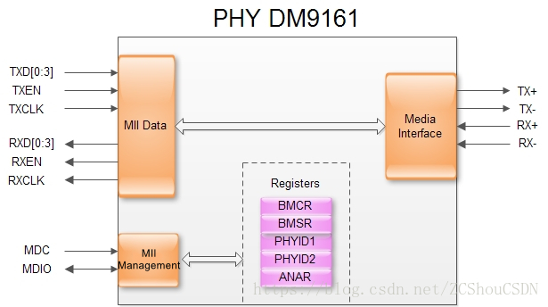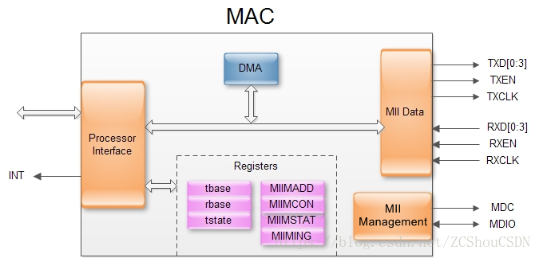MIIM只有两个线, 时钟信号MDC与数据MDIO.读写命令均由Mac发起, PHY不能通过MIIM主动向Mac发送信息.由于MIIM只能有Mac发起, 我们可以操作的也就只有MAC上的寄存器.

MII_TX_CLK：发送数据使用的时钟信号，对于10M位/s的数据传输，此时钟为2.5MHz，对于100M位/s的数据传输，此时钟为25MHz。

MII_RX_CLK：接收数据使用的时钟信号，对于10M位/s的数据传输，此时钟为2.5MHz，对于100M位/s的数据传输，此时钟为25MHz。

MII_TX_EN：传输使能信号，此信号必需与数据前导符的起始位同步出现，并在传输完毕前一直保持。

MII_TXD[3:0]：发送数据线，每次传输4位数据，数据在MII_TX_EN信号有效时有效。MII_TXD[0]是数据的最低位，MII_TXD[3]是最高位。当MII_TX_EN信号无效时，PHY忽略传输的数据。

MII_CRS：载波侦听信号，仅工作在半双工模式下，由PHY控制，当发送或接收的介质非空闲时，使能此信号。 PHY必需保证MII_CRS信号在发生冲突的整个时间段内都保持有效，不需要此信号与发送/接收的时钟同步。

MII_COL：冲突检测信号，仅工作在半双工模式下，由PHY控制，当检测到介质发生冲突时，使能此信号，并且在整个冲突的持续时间内，保持此信号有效。此信号不需要和发送/接收的时钟同步。

MII_RXD[3:0]：接收数据线，每次接收4位数据，数据在MII_RX_DV信号有效时有效。MII_RXD[0]是数据的最低位，MII_RXD[3]是最高位。当MII_RX_EN无效，而MII_RX_ER有效时，MII_RXD[3:0]数据值代表特定的信息(请参考表194)。

MII_RX_DV：接收数据使能信号，由PHY控制，当PHY准备好数据供MAC接收时，使能该信号。此信号必需和帧数据的首位同步出现，并保持有效直到数据传输完成。在传送最后4位数据后的第一个时钟之前，此信号必需变为无效状态。为了正确的接收一个帧，有效电平不能滞后于数据线上的SFD位出现。

MII_RX_ER：接收出错信号，保持一个或多个时钟周期(MII_RX_CLK)的有效状态，表明MAC在接收过程中检测到错误。具体错误原因需配合MII_RX_DV的状态及MII_RXD[3:0]的数据值。

在上面所列的通信接口外，往往还有一个串行接口用来进行PHY芯片的配置。

MDC——配置接口时钟

MDIO——配置接口I/O

MII的一个缺点是：它的每个端口用的信号线太多，如果一个8端口的交换机要用112根线，32端口就要用到448根线，如果按个接口做交换机，不太现实，所以现代交换机会采用其它一些从MII简化而来的标准，如RMII、SMII、GMII等。

RMII是简化的MII接口，在数据的收发上它比MII接口少了一倍的信号线；和MII一样，RMII支持10M的总线接口速度。

GMII是千兆网的MII接口，RGMII表示简化了的GMII接口。

RGMII接口减少了MAC与PHY之间的走线数量，通过在参考时钟的上升/下降沿同时采样及信号复用得以实现。

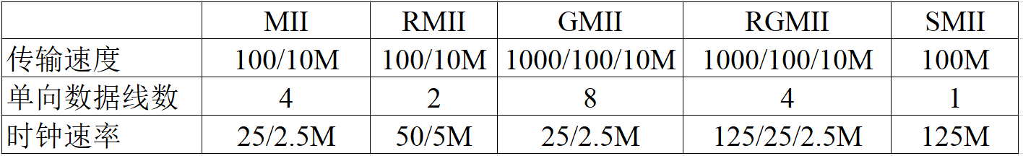

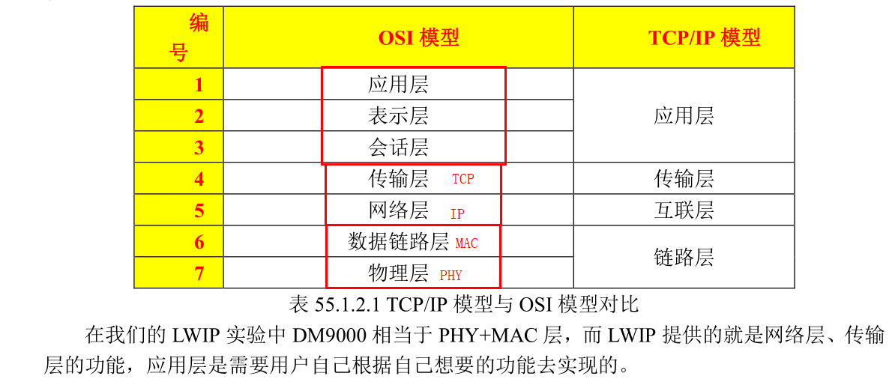

~~各种网卡、交换机等网络设备都不一样，一般来讲：绿灯分为亮或不亮（代表网络速度），黄灯分为闪烁或不闪烁（代表是否有数据收发）。~~

~~绿灯：长亮代表 100M； 不亮代表 10M。~~

~~黄灯：长亮代表无数据收发； 闪烁代表有数据收发。~~

~~也有些千兆网卡的灯以颜色区分，不亮代表 10M / 绿色代表 100M / 黄色代表 1000M。现在 10M 的网络基本看不到了，如果一个灯长亮，基本可以说明 100M 网络或更高，而另一个灯时而闪烁，那代表有数据收发，具体要看网络设备了。甚至有些低等网卡如 TP-LINK，只有一个灯，亮代表连通，闪烁代表数据收发。~~

对于开发板上面的 RJ45 网络变压器插座上面的灯而言，绿灯代表数据收发，长亮的话表示无数据收发，闪烁代表有数据收发。黄灯代表网络速度，长亮代表 100M，不亮代表 10M。

2.4.以太网变压器

变压器作用是：

1.耦合差分信号，抗干扰能力更强

2.变压器隔离网线端不同设备的不同电平，隔离直流信号

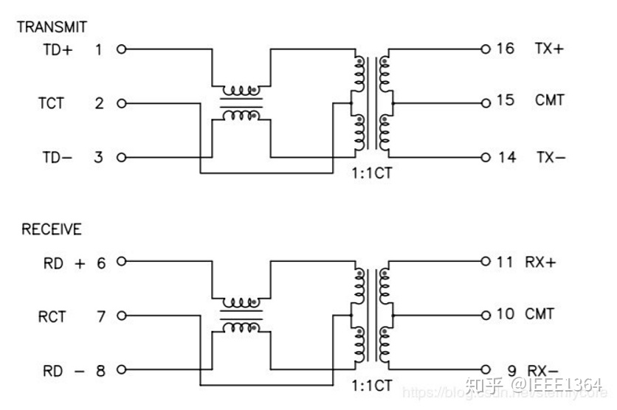网络变压器一般是由差模线圈，变压器以及中心抽头组成。如下示意：

其中初级中心抽头的接法需要根据PHY芯片来决定，电压驱动的就要接电源，电流驱动直接接个电容到地即可。还需要注意的是有的变压器中间抽头是独立的有的是收发合并在一起的，设计的时候需要注意，为了防止初版硬件设计错误，可以兼容设计。

2.5.RJ45

以太网信号最终是通过RJ45接头接入网络的。

RJ是Registered Jack的缩写，意思是“注册的插座”。在FCC（美国联邦通信委员会标准和规章）中RJ是描述公用电信网络的接口，计算机网络的RJ45是标准8位模块化接口的俗称。连接器由插头（8P8C接头，水晶头）和插座组成。

关于接头引脚定义，目前存在两种标准：T568A和T568B（最通用）。这两者的主要区别是橙色和绿色双绞线进行了交换，如下图所示：

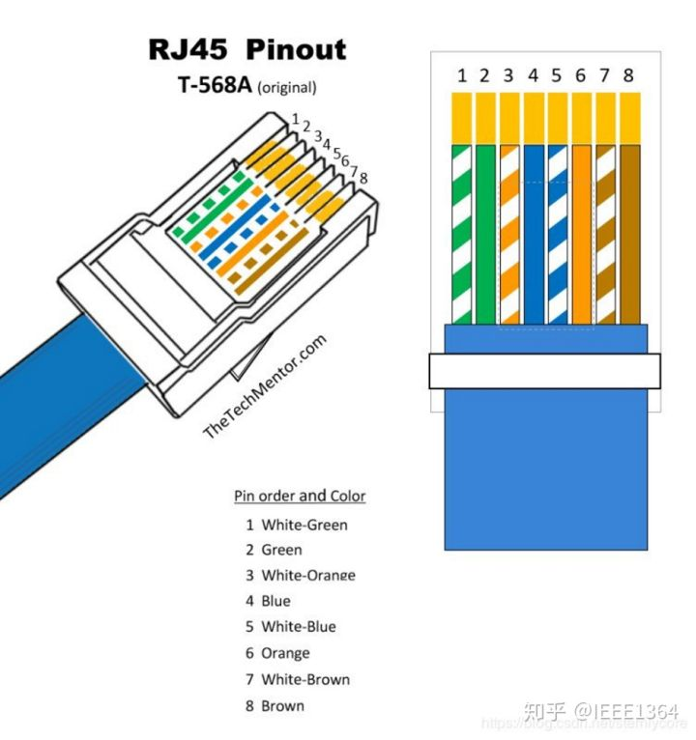

设计这两种标准只是在线缆颜色上有所区别，目的是在线缆侧实现交叉互连。网络直通线常用于异种网络之间的互连（比如计算机交换机之间），交叉线常用于同种网络之间的互联（比如计算机与之间）。不过现在PHY芯片大部分具有自动交叉（auto MDI-X）的能力,只需要直连即可。不同网络速率及网络介质下引脚作用也不相同，如下图示意：

